المسخن بالخبز

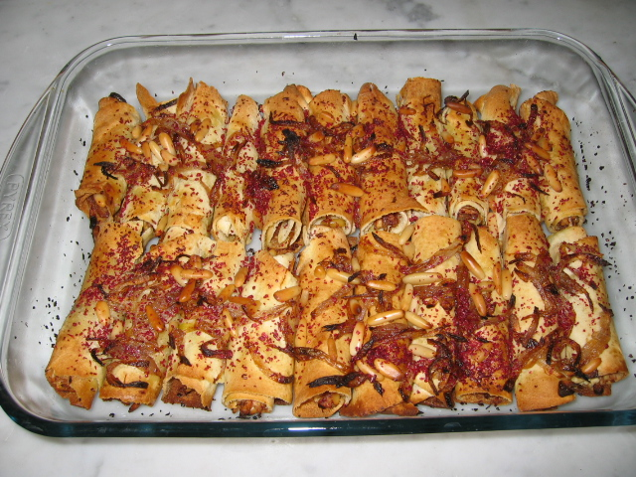

المسخن بالخبز اللبناني

المقادير :

* 1 دجاجة مسلوقة وقطعة شرائح
* بصل شرائح
* سماق
* زيت زيتون
* ملح ، فلفل أسود
* صنوبر
* عصير ليمون ( يمكن الإستغناء عنه )
* زيت للقلي
* خبز لبناني ( خبز عربي أبيض )

الطريقة :

_يقلب البصل في زيت ساخن حتى يذبل ، ثم يضاف اليه الدجاج المسحب ، والصنوبر ويقلب على نار هادئة .

_ يتبل بالملح والفلفل الأسود ثم يضاف إليه السماق وعصير الليمون ويخلط جيداً .

_ يقسم رغيف الخبز إلى قرصين ثم يمسح بقليل من زيت الزيتون ويوضع مقدار من الحشوة ثم يطوى على شكل أسطوانة وتقسم الى جزئين .

_ تصف رولات المسخن في فايركس مدهون بالزيت الزيتون ( صينية الفرن ) .

_ من أجل التزيين يحمر كوب من البصل شرائح في زيت ساخن ثم يصفى ، تدهن رولات المسخن بزيت الزيتون ، وتزين بالبصل المحمّر والصنوبر .

_ توضع الصينية في فرن ساخن حتى تتحمر رولات المسخن .

_ تقدم وهي ساخنه

المطبخ اللبناني - وصفات واطباق من لبنان - مطبخ قصيمي نت

